НҮБ-ын дэмжлэгээр Ус, ариун цэвэр, эрүүл ахуйн
чиглэлээр хэрэгжиж буй төслийн хүрээнд
/2018-2021 он/
- Завхан аймгийн хүн амын ундны усны талаарх мэдлэг, хандлага, дадлыг үнэлэх судалгааны ажлыг АШУҮИС-тай хамтран хийсэн. Судалгаанд нийт 2520 насанд хүрэгч, хүүхдээс асуумж судалгаа авч, 1262 айлын ундны ус болон усны савны эрүүл ахуйн байдлыг үнэлж, лабораторийн шинжилгээ хийсэн.
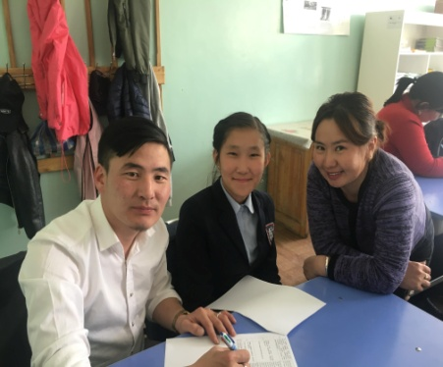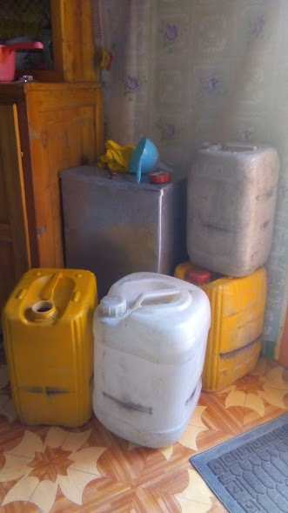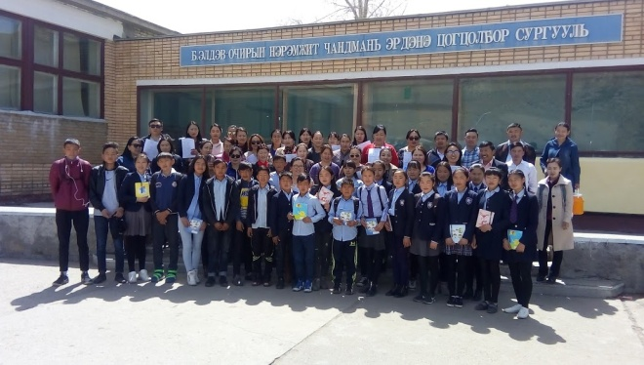
- Дэлхийн усны өдрөөр олон нийт рүү чиглэсэн байгаль орчноо хайрлаж хамгаалах, аюулгүй усыг хүнсний зориулалтаар хэрэглэх, усны савыг зөв сонгох сэдлийг төрүүлэх сургалт, сурталчилгаа, аян өдөрлөг зохион байгуулж 2 удаагын үйл ажиллагаанд нийт 15000 орчим иргэд оролцож, 5500 ширхэг брошур, материалыг хүргэсэн.
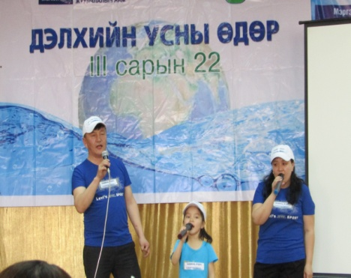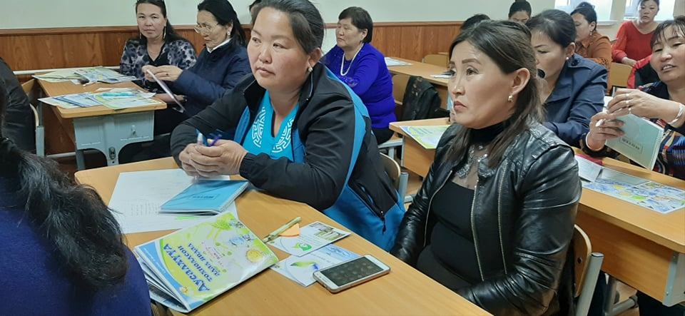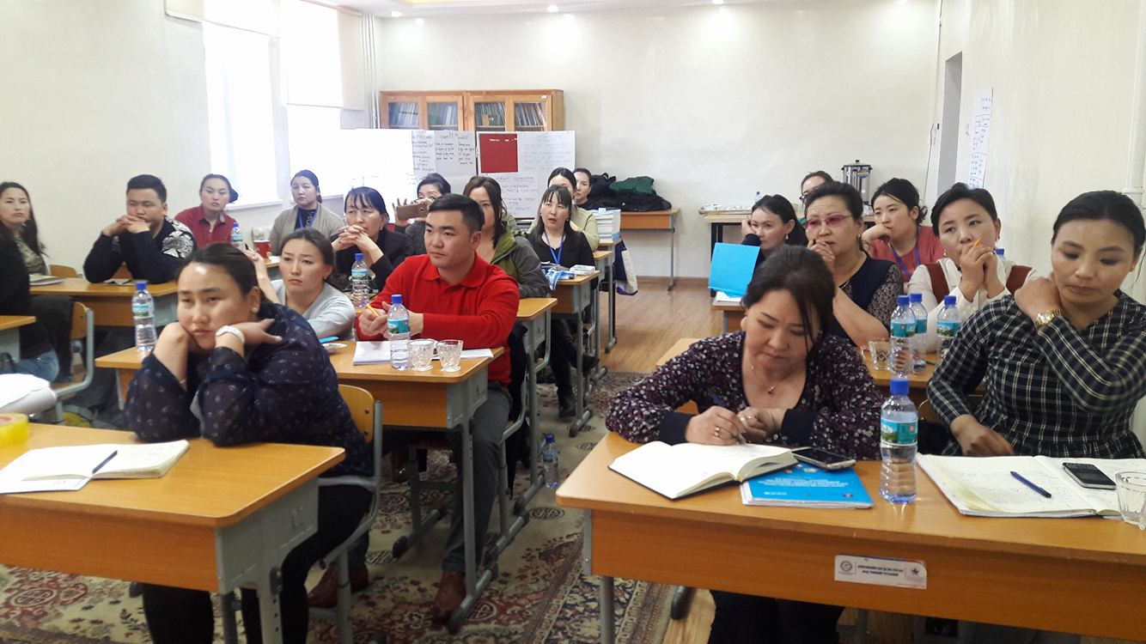
- Жижиг суурин газрын Усны аюулгүй байдлын төлөвлөгөө боловсруулах, орон нутгийн мэргэжилтэнүүдийг чадавхижуулах сургалтыг зохион байгуулж, 23 сумын Засаг дарга, Байгаль орчны байцаагч, Хүнсний байцаагч, Эрүүл мэндийн төвийн эрхлэгчид болон Улиастай сумын усны аюулгүй байдлын багийн мэргэжилтнүүд оролцсон.
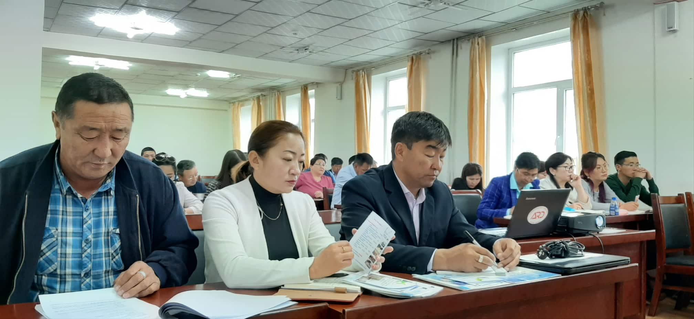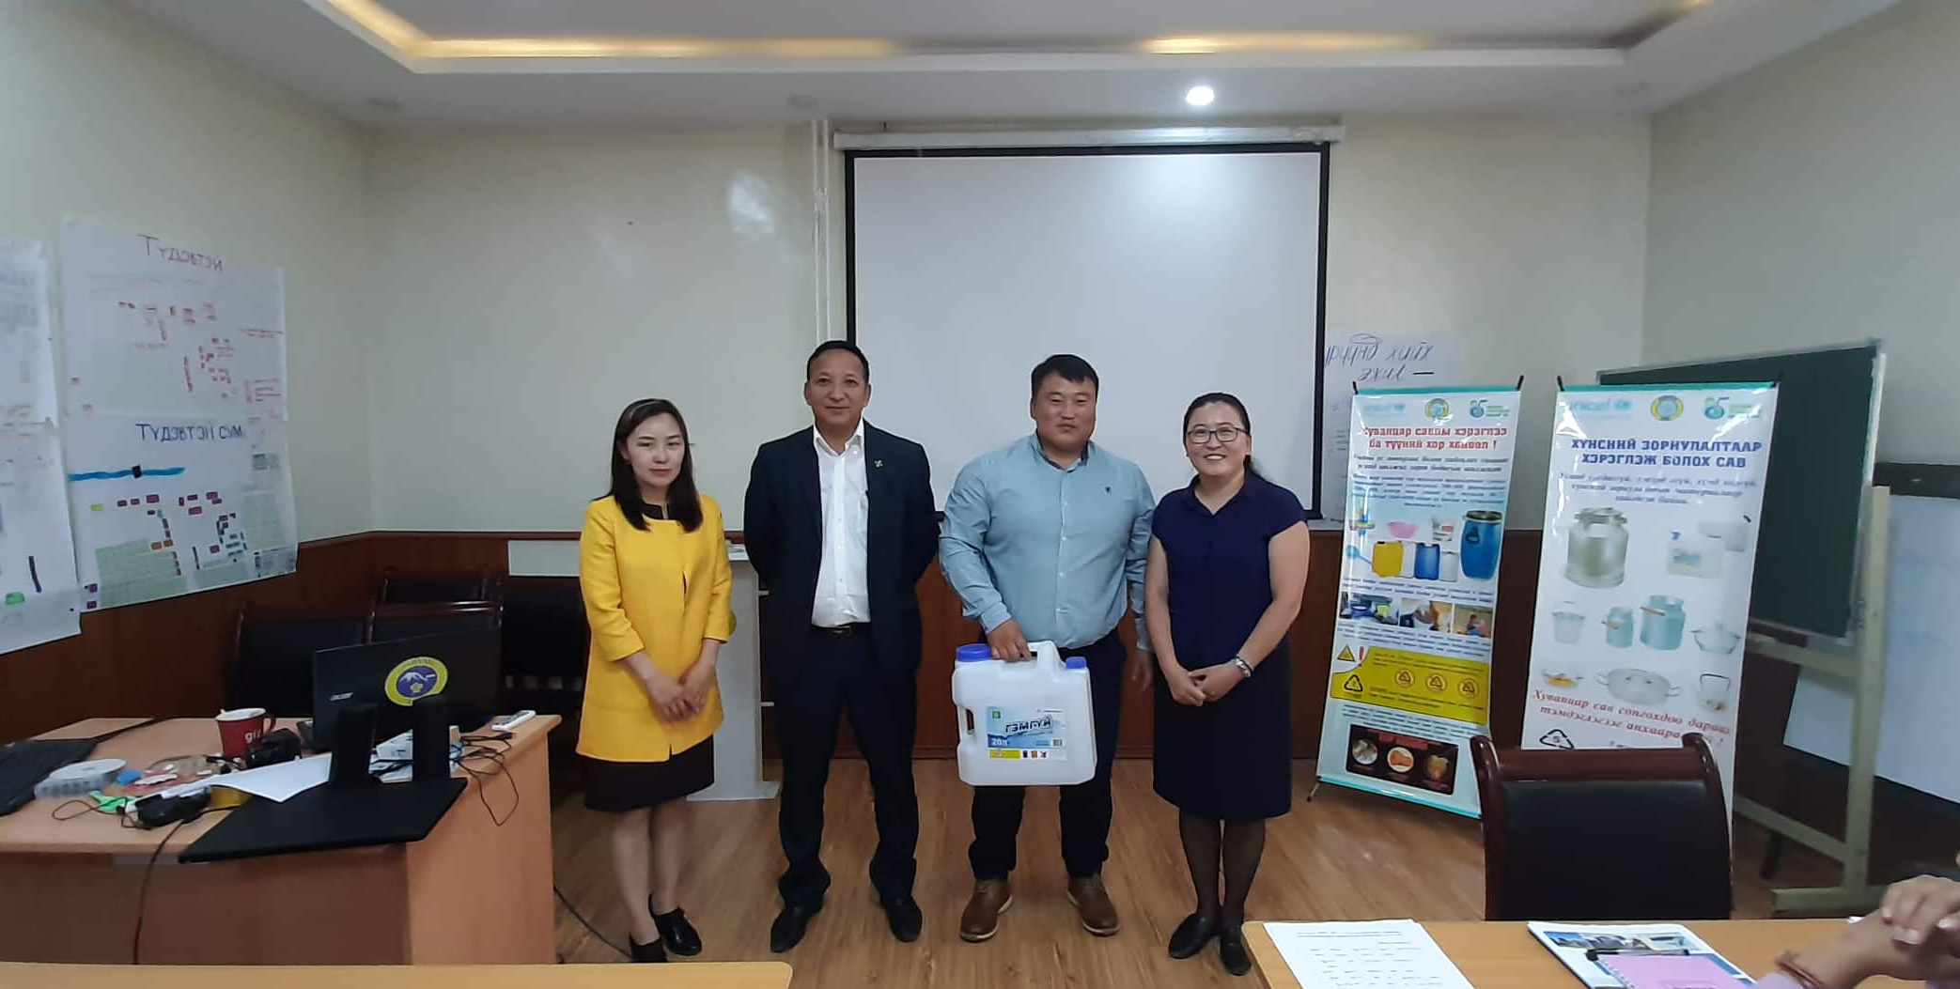
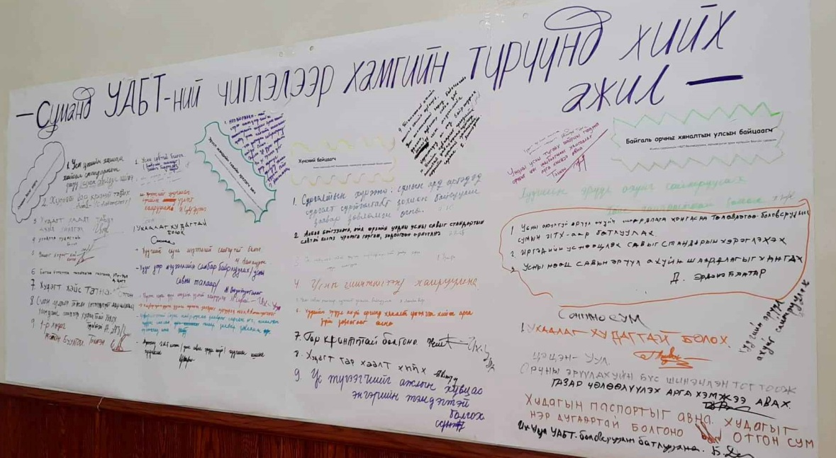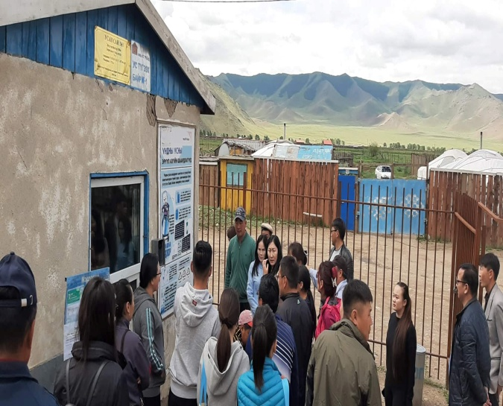
- Сумуудын усны аюулгүй байдлын багын үйл ажиллагааг идэвхжүүлэх зорилгоор бүтээлч ажлын уралдаан, тэмцээнийг зохион байгуулж, идэвхтэй оролцсон 2 сум, 2 сургуулийг шалгаруулж эрүүл ахуйн шаардлага хангасан 140 ширхэг саваар шагнаж урамшуулсан.
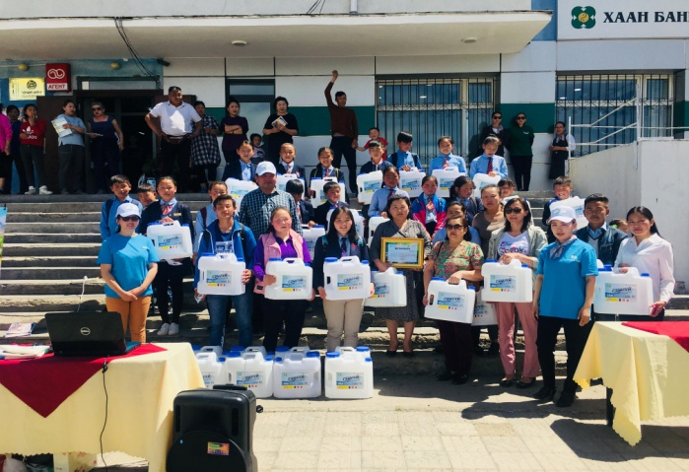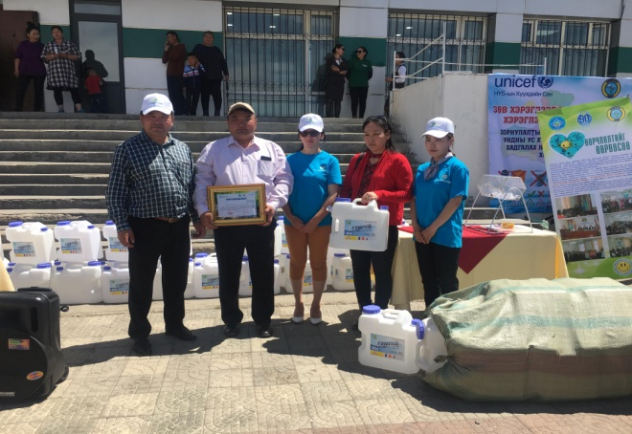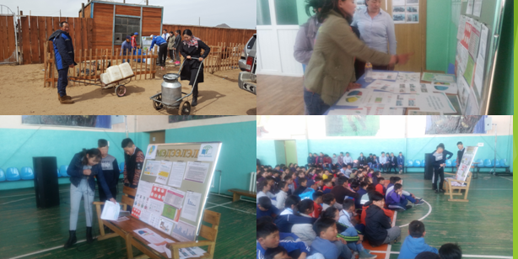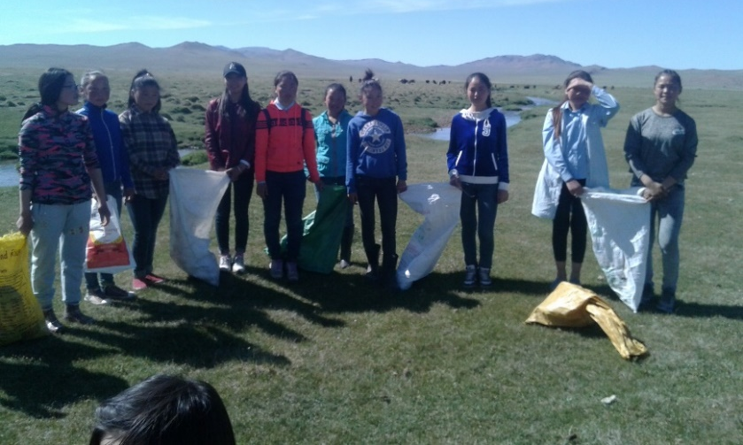
- Өтгөн шингэнийг ялгах зориулалттай хуурайшуулах технологитой Жишиг ариун цэврийн байгууламж барьж Нүхэн жорлонгийн стандарт, ач холбогдлын талаар 1100 орчим иргэдэд сургалт хийж, гарын авлага, материал тарааж тараасан.
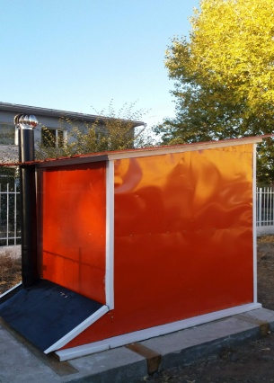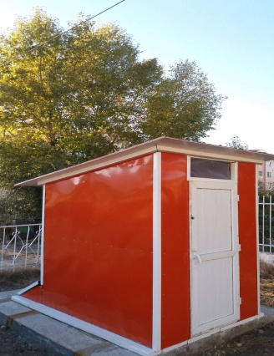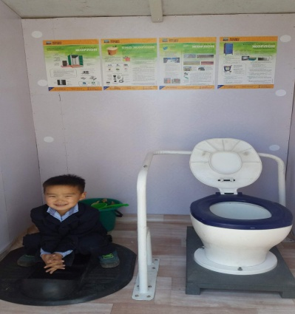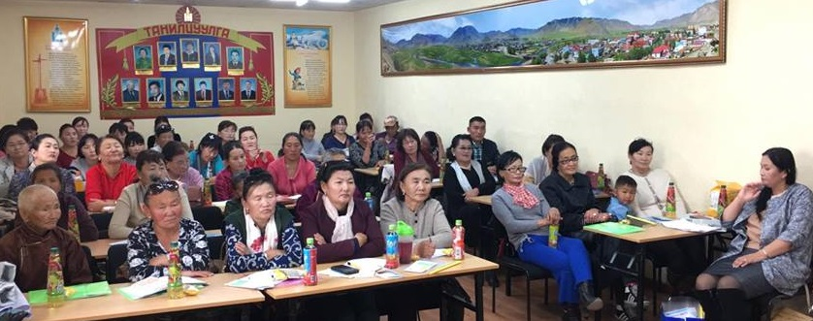
- Дэлхийн гар угаах, ОО-өдрөөр олон нийт рүү чиглэсэн Гараа бохирдсон тохиолдол бүрт угаах, бохир гараар дамжих халдварт өвчнөөс урьдчилан сэргийлэх, Нүхэн жорлонгийн стандарт, байгууллага бүр эрүүл ахуйн шаардлага хангасан ОО-той байхыг уриалсан уралдаант аян өрнүүлж, сургалт, сурталчилгаа зохион байгуулж, идэвхтэй оролцсон ерөнхий боловсролын 3 сургууль, 3 цэцэрлэгийг урамшуулж 2 удаагын үйл ажиллагаанд нийт 12500 орчим насанд хүрэгчид, хүүхдүүд идэвхтэй оролцсон.
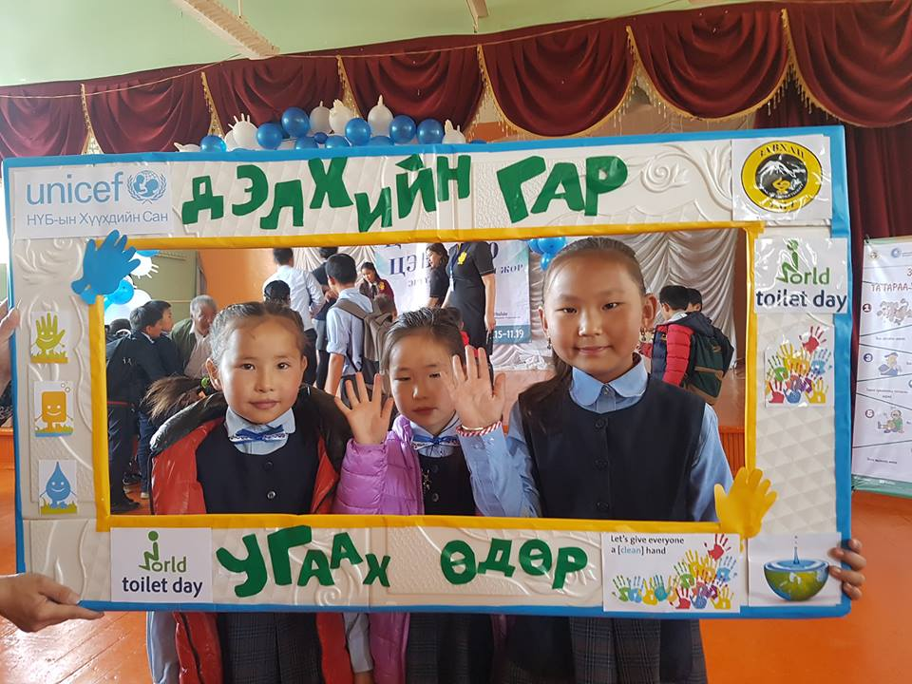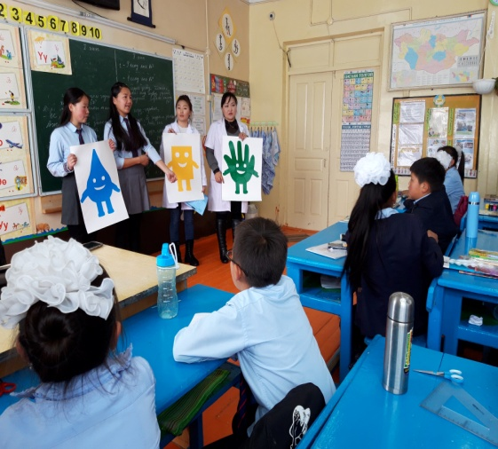
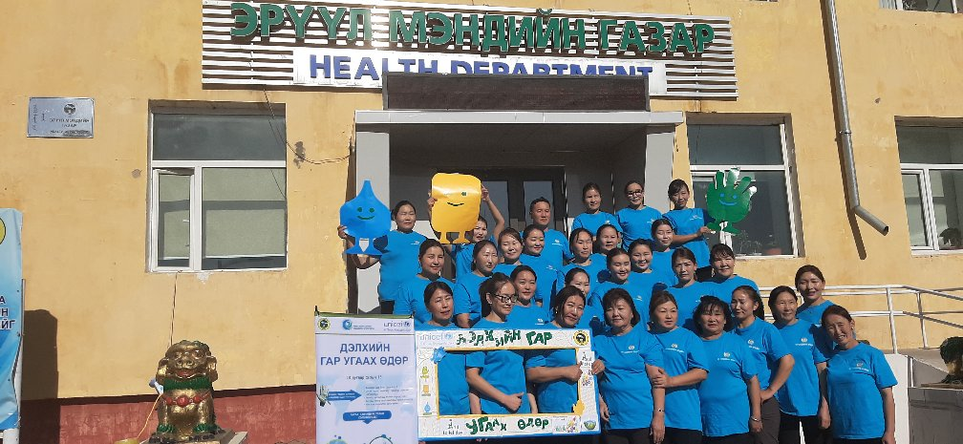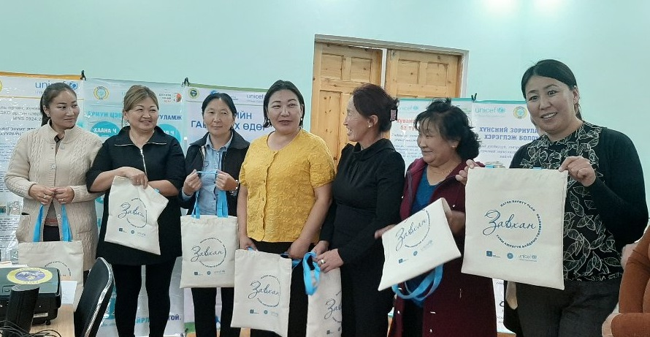
- Хуванцар савны хор хөнөөлийг ард иргэдэд таниулах, эрүүл ахуйн шаардлага хангасан савыг ард иргэдэд сурталчлах зорилгоор “Зөв хэрэглээг дэмжиж, буруу хэрэглээнээс татгалзья” сэдэвт өдөрлөг зохион байгуулж 250 орчим иргэд оролцож, гарын авлага, брошур тараасан. Мөн өдөрлөгийн арга хэмжээнд идэвхтэй оролцож, бусаддаа зөв үлгэр дууриалал болж ус хэмнэх аргын талаар танилцуулсан 6 иргэнийг эрүүл ахуйн шаардлага хангасан усны саваар урамшууллаа.
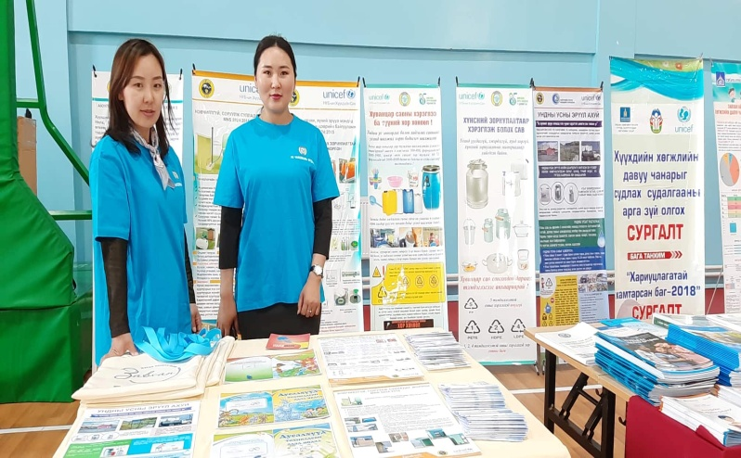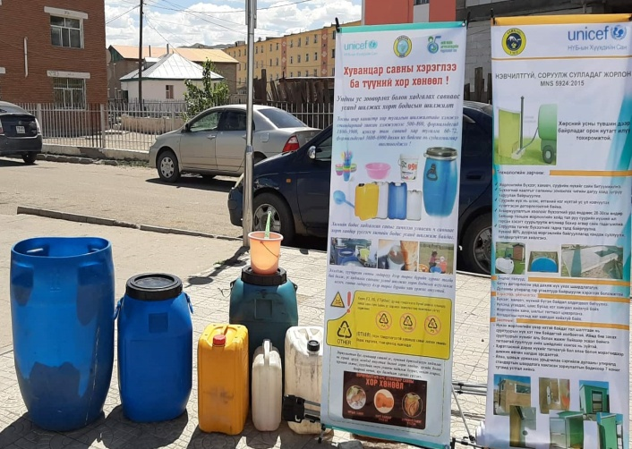
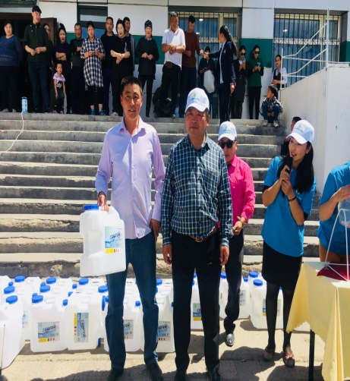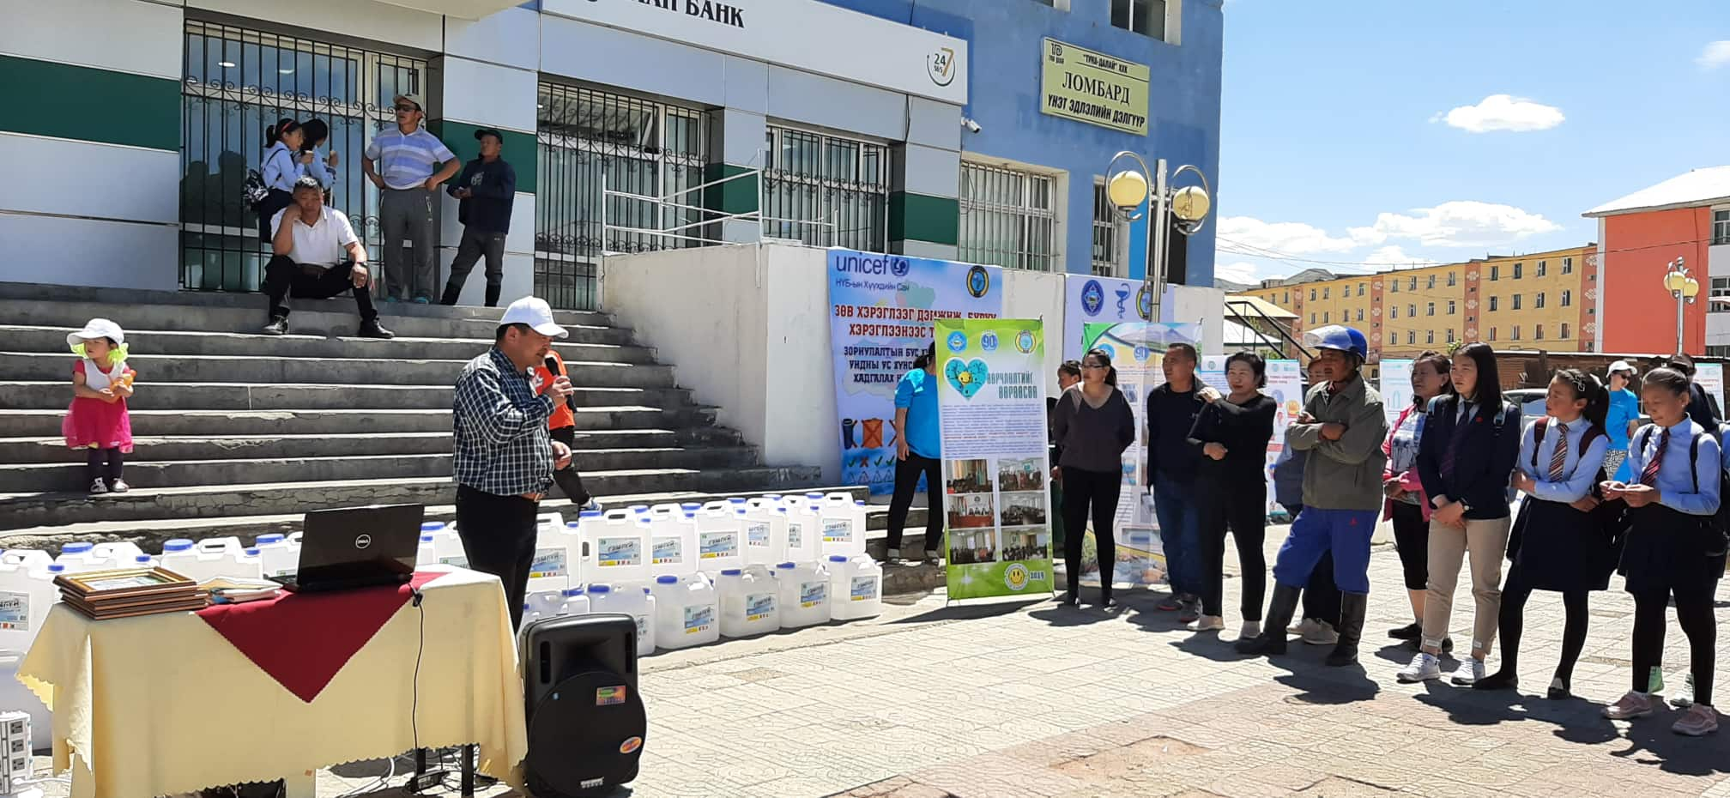
- Нийгмийн эрүүл мэндийн үндэсний төвөөс зохион байгуулсан Орчны эрүүл мэндийн тандалт, Эрүүл мэндийн нөлөөллийн үнэлгээ хийх сургалтанд аймгийн Эрүүл мэндийн газар, Мэргэжлийн хяналтын газар, Байгаль орчны газрын мэргэжилтнүүд оролцож, орон нутагт Орчны эрүүл мэндийн тандалт, Эрүүл мэндийн нөлөөллийн үнэлгээ хийх бэлтгэл ажлыг хангуулж байна.
- Аймгийн Нэгдсэн эмнэлгийн Хүүхдийн тасгийн ариун цэврийн өрөөг засварлаж, 15 суултуур, үйлчлүүлэгсдийн өрөөнүүдэд 20 угаалтуур суурьлуулж, усны чанарыг сайжруулах төхөөрөмжөөр хангаснаар Хүүхдэд ээлтэй Ус хангамж, ариун цэврийн байгууламжтай эмнэлэг боллоо.
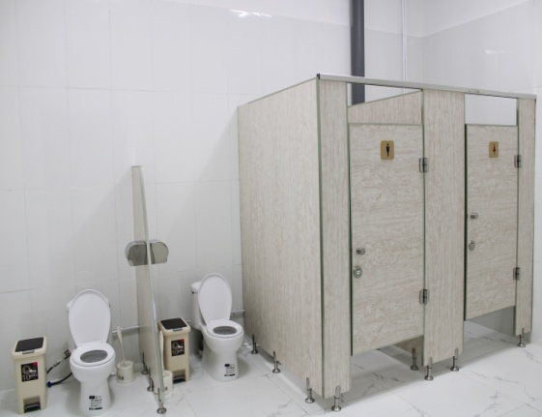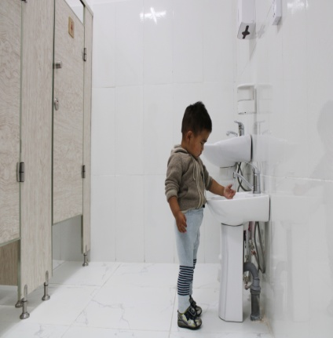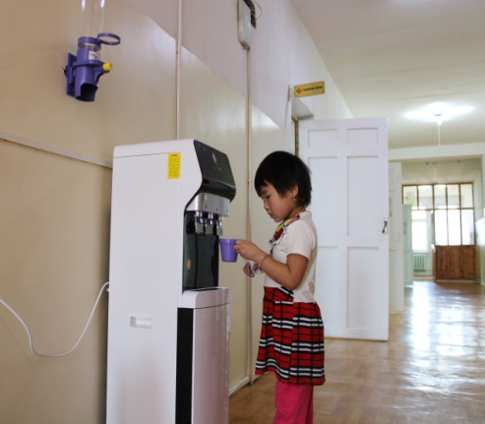
- Нөмрөг сумын ард иргэд, хүүхэд багачууд нийт 750 хүнд стандартын шаардлага хангасан ариун цэврийн байгууламжийг хэрхэн барих, усны эрүүл ахуй, хадгалалт, хуванцар сав, гар угаалтын ач холбогдлын талаар мэдээлэл сургалт сурталчилгаа хийж, гэр бүлүүдийн дунд Алтан хонх, хүүхдүүдийн дунд АХА тэмцээнүүд зохион байгуулж, эрүүл ахуйн шаардлага хангасан усны сав, шанага, гарын шингэн саван, гар халдваргүйжүүлэгчээр урамшуулсан.
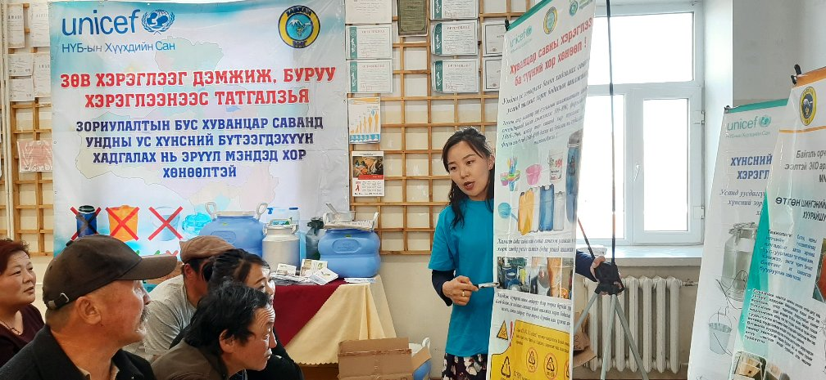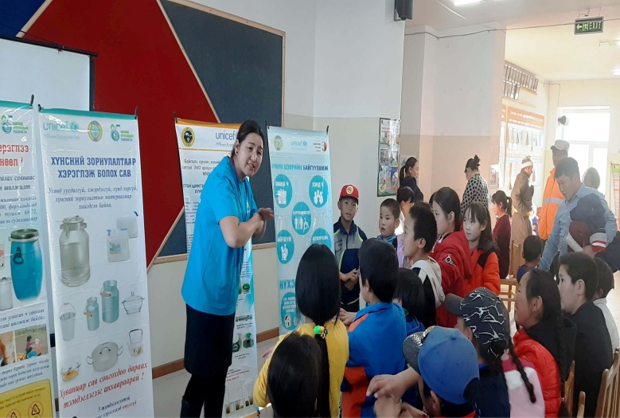
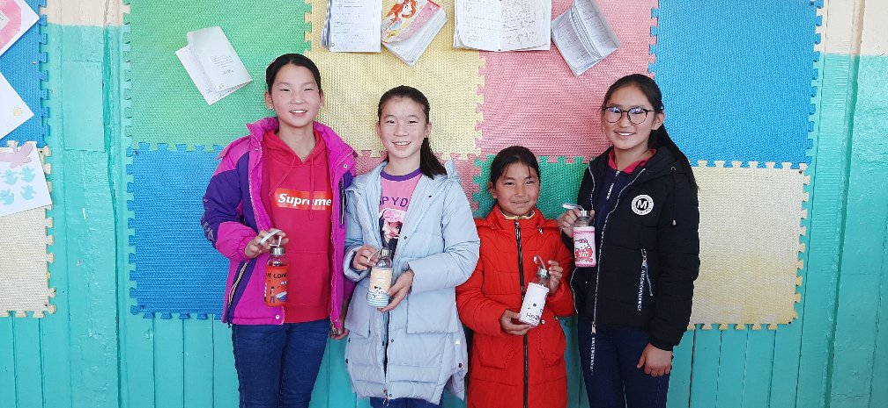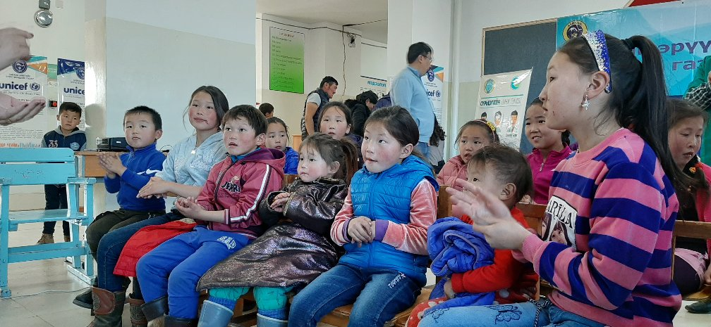
- Зохион байгуулсан үйл ажиллагааны талаар орон нутгийн ТВ, Завхан аймаг, Эрүүл мэндийн газрын цахим хуудсаар сурталчилж, нэвтрүүлснээр ард иргэдэд нөлөөллийн үйл ажиллагаа хүрч байна.

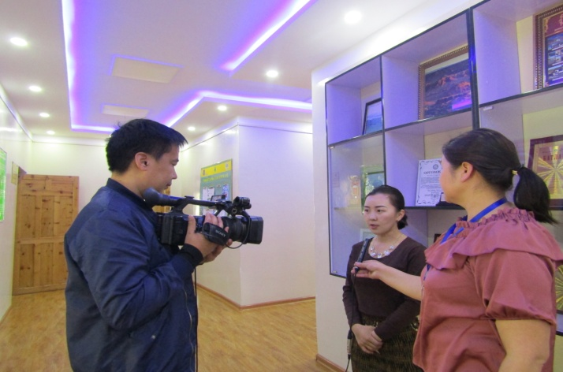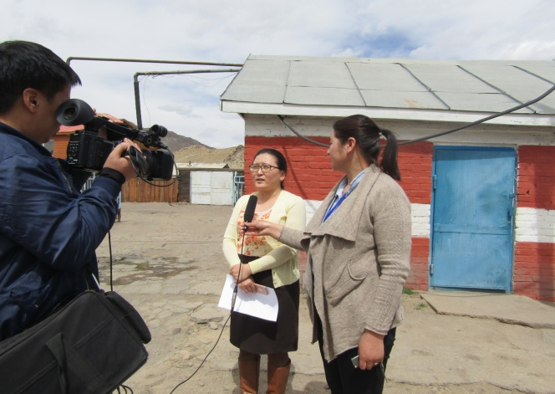
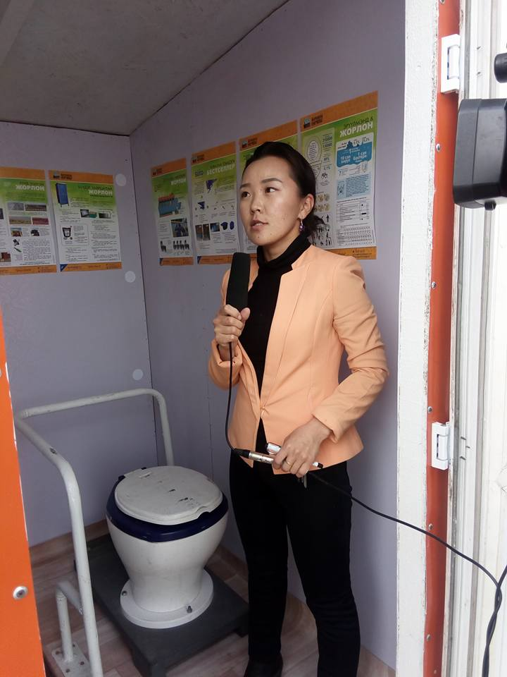

Завхан аймаг, Эрүүл мэндийн газар

